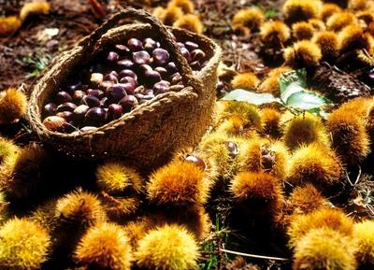
DIA DE LA CASTAÑA 20 DE OCTUBRE
ORGANIZA: COLEGIO PUBLICO DE SACRMENIA
COLABORA::

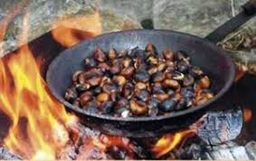
¡¡CON SABOR A OTOÑO!!

